UNIVERSITÉ HASSAN II DE CASABLANCA
École Normale Supérieure de l'Enseignement Technique · ENSET Mohammadia

· · · · · · · · · · · · · · · · · · · · · · · · · · · · · · · · · · · · · · · · · · · · · · ·
· · · · · · · · · · · · · · · · · · · · · · · · · · · · · · · · · · · · · · ·
· · · · · · · · · ■ ─ ■ ─ ■ ─ ■ ─ ■ ─ ■ ─ ■ ─ ■ · · · · · · · · ·
· · · · · · · · · · · · · · · · · · · · · · · · · · · · · · · · · · · · · · · · · · · · · · ·

MINI — PROJET — 2025 / 2026

Planification
robuste sur grille

A* + Chaînes de Markov

ÉTUDIANT  Oussama Felouach | ENCADRANT  Pr. M. Mestari

Année universitaire 2025 – 2026 · 3 mars 2026

Sommaire

1. Introduction et contexte 3
2. Modélisation mathématique 3
2.1 Espace d'états et graphe de recherche 3
2.2 Chaîne de Markov et incertitude d'action 3
2.3 États absorbants 3
3. Phase 1 — Définition des cas d'usage 4
3.1 Grilles utilisées 4
3.2 Visualisation des chemins A* 4
4. Phase 2 — Planification déterministe avec A* 4
4.1 Implémentation 5
4.2 Admissibilité et cohérence de h 5
4.3 Résultats comparatifs 5
5. Phase 3 — Construction de la chaîne de Markov 6
5.1 Politique induite par le chemin A* 6
5.2 Construction de P 6
5.3 Distribution πⁿ = π⁰ · Pⁿ 6
6. Phase 4 — Analyse de la chaîne de Markov 6
6.1 Classes de communication 6
6.2 Analyse d'absorption 6
6.3 Discussion sur la périodicité 7
7. Phase 5 — Simulation Monte-Carlo et validation 7
7.1 Protocole de simulation 7
7.2 Impact de ε sur la robustesse 7
7.3 Validation théorie vs simulation 8
8. Discussion et limites 8
8.1 Forces de l'approche hybride 8
8.2 Limites et améliorations 8
8.3 Synthèse 8
9. Conclusion 9
Références 10

1. Introduction et contexte
Dans de nombreux systèmes réels (robotique, logistique, navigation urbaine, jeux vidéo), un agent doit atteindre une cible en minimisant un coût dans un environnement où les transitions peuvent être incertaines. Ce mini-projet propose une solution hybride combinant deux cadres théoriques complémentaires :

- Recherche heuristique (A*) : planifier un chemin optimal sur un graphe pondéré via f(n) = g(n) + h(n).
- Chaînes de Markov à temps discret : modéliser l'incertitude des actions (glissement, déviation) et évaluer la robustesse du plan par calcul matriciel et simulation Monte-Carlo.

La problématique centrale est : comment planifier un chemin peu coûteux tout en tenant compte d'une dynamique stochastique, et comment évaluer la robustesse de ce plan par des mesures probabilistes ?

2. Modélisation mathématique

2.1 Espace d'états et graphe de recherche
La grille 2D est représentée par un ensemble d'états S, où chaque cellule libre (r, c) est un nœud du graphe. Les arêtes modélisent les déplacements autorisés (4-connexité : haut, bas, gauche, droite) avec un coût c(n, n') > 0. On note :
- g(n) : coût cumulé depuis l'état de départ s₀
- h(n) : heuristique estimant le coût restant jusqu'au but g
- f(n) = g(n) + h(n) : fonction d'évaluation utilisée par A*

L'heuristique de Manhattan utilisée est :
h((x, y)) = |x − x_g| + |y − y_g|
Cette heuristique est admissible (ne surestime jamais le coût réel) et cohérente (monotone), ce qui garantit l'optimalité de A* [1][2].

2.2 Chaîne de Markov et incertitude d'action
On modélise la dynamique réelle de l'agent par une chaîne de Markov à temps discret {Xₙ}ₙ≥0 sur S [3][4]. La matrice de transition P = (pᵢⱼ) est stochastique (somme 1 par ligne). Le paramètre ε contrôle l'incertitude :
- action voulue vers n' avec probabilité 1 − ε
- déviation vers un voisin latéral gauche avec probabilité ε/2
- déviation vers un voisin latéral droit avec probabilité ε/2
- si collision/hors-grille : l'agent reste sur place (masse reportée sur la diagonale)

L'évolution de la distribution de probabilité est donnée par (Chapman-Kolmogorov) :
πⁿ = π⁰ · Pⁿ

2.3 États absorbants
On distingue deux états terminaux absorbants (pᵢᵢ = 1) : GOAL (cible atteinte) et FAIL (collision irréversible, optionnel). L'analyse d'absorption repose sur la décomposition de P en blocs Q (transitoire × transitoire) et R (transitoire × absorbant), puis le calcul de la matrice fondamentale [4][8] :
N = (I − Q)⁻¹
d'où l'on déduit le temps moyen d'absorption t = N·1 et les probabilités d'absorption B = N·R.

3. Phase 1 — Définition des cas d'usage

3.1 Grilles utilisées
Trois grilles ont été définies pour couvrir différentes complexités :

Grille | Taille | Start | Goal | Type
Simple | 8×8 | (0,0) | (7,7) | Coûts uniformes
Labyrinthe | 10×10 | (0,0) | (9,9) | Corridors étroits
Pondérée | 8×8 | (0,0) | (7,7) | Terrains variables (coûts 1/3)
Tableau 1 — Grilles de test et paramètres

Les niveaux d'incertitude testés sont : ε ∈ {0.00, 0.10, 0.20, 0.30} (faible, modéré, fort) — conformément à l'expérience E.2.

3.2 Visualisation des chemins A*
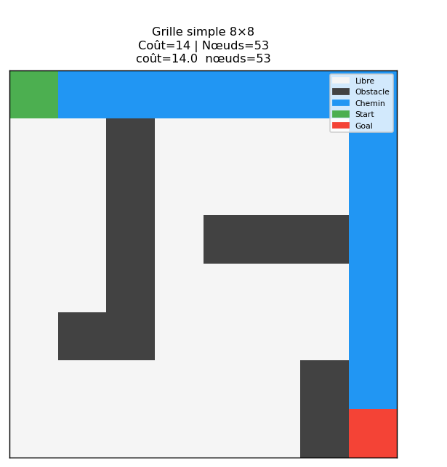
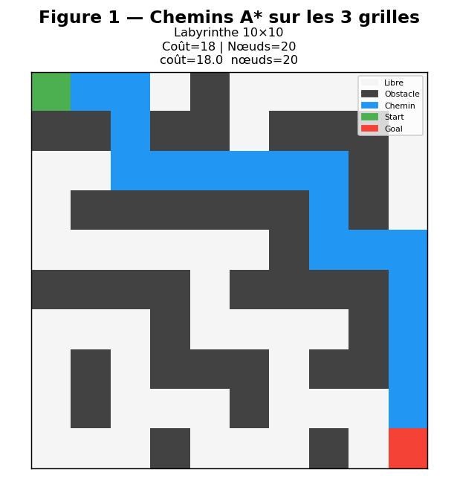
Figure 1 — Chemin A* (en bleu) sur la grille simple (gauche) et le labyrinthe (droite). S = vert, G = rouge, # = obstacle.

4. Phase 2 — Planification déterministe avec A*

4.1 Implémentation
L'algorithme A* est implémenté dans le module astar.py avec une file de priorité (heap) pour OPEN et un ensemble pour CLOSED [1][9]. La fonction best_first_search est générique et paramétrée par les poids wᵍ (sur g) et wʰ (sur h), permettant de dériver :
- UCS : f = g (wᵍ=1, wʰ=0) — optimal, exhaustif
- Greedy Best-First : f = h (wᵍ=0, wʰ=1) — rapide, non optimal en général
- A* : f = g + h (wᵍ=1, wʰ=1) — optimal si h admissible
- A* pondéré : f = g + w·h (w=2) — sous-optimal mais plus rapide

4.2 Admissibilité et cohérence de h
La distance de Manhattan satisfait les deux propriétés clés [2][9] :
- Admissibilité : h(n) ≤ h*(n) (coût réel optimal). Ici h(n) ≤ h*(n) car Manhattan ignore les obstacles.
- Cohérence : h(n) ≤ c(n,n') + h(n') pour tout successeur n'. Vérifiée par l'inégalité triangulaire de la norme L1.

Conséquence : A* avec heuristique cohérente ne redéveloppe jamais un nœud (propriété CLOSED valide). La solution trouvée est garantie optimale [1].

4.3 Résultats comparatifs

Algorithme | Coût | Nœuds dév. | OPEN max | Temps (ms) | Grille
UCS | 14.0 | 53 | 7 | 0.159 | Simple
Greedy | 14.0 | 15 | 10 | 0.042 | Simple
A* | 14.0 | 53 | 7 | 0.144 | Simple
A* pondéré (w=2) | 14.0 | 15 | 10 | 0.036 | Simple
UCS | 18.0 | 46 | 4 | 0.148 | Labyrinthe
Greedy | 18.0 | 20 | 5 | 0.056 | Labyrinthe
A* | 18.0 | 20 | 5 | 0.061 | Labyrinthe
A* pondéré (w=2) | 18.0 | 20 | 5 | 0.061 | Labyrinthe
Tableau 2 — Comparaison UCS / Greedy / A* sur les deux grilles principales

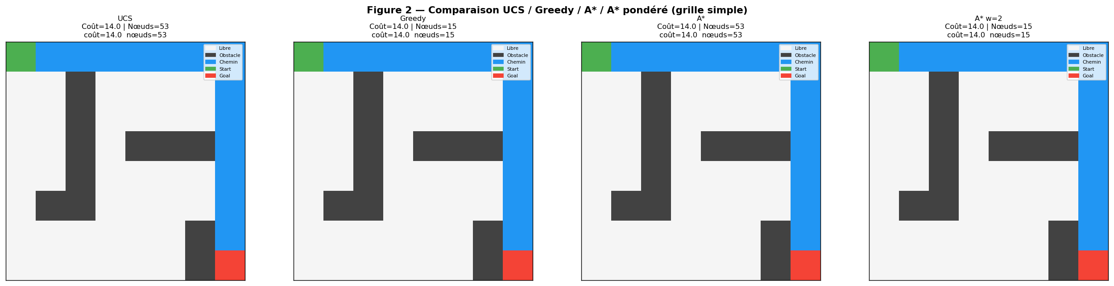
Figure 2 — Visualisation des quatre algorithmes sur la grille simple

Analyse : sur la grille simple, Greedy et A* pondéré obtiennent le même chemin optimal avec seulement 15 nœuds développés contre 53 pour UCS et A* standard. Sur le labyrinthe, A* et Greedy convergent tous les deux en 20 nœuds, l'heuristique étant particulièrement efficace dans un environnement contraint.

5. Phase 3 — Construction de la chaîne de Markov

5.1 Politique induite par le chemin A*
Le chemin planifié par A* définit une politique déterministe : π[s] = s' indique l'action recommandée à chaque état du chemin. Cette politique est ensuite perturbée par le paramètre ε pour obtenir les probabilités de transition réelles [3][5].

5.2 Construction de P
La matrice de transition P est construite sur les états accessibles (cellules du chemin + GOAL absorbant). Pour chaque cellule i avec action π(i) → j :
- pᵢⱼ = 1 − ε (action principale réussie)
- pᵢⱼ₁ = ε/2 et pᵢⱼ₂ = ε/2 (déviations latérales)
- Si la cellule cible est un obstacle ou hors-grille, la masse est reportée sur pᵢᵢ (l'agent reste)

Vérification : chaque ligne de P somme à 1.0 (tolérance 10⁻⁹). Confirmé pour toutes les grilles.

Grille | Taille P | P stochastique | GOAL absorbant
Simple | 15×15 | Oui | Oui (pGOAL,GOAL = 1)
Labyrinthe | 19×19 | Oui | Oui
Tableau 3 — Propriétés de la matrice P construite

5.3 Distribution πⁿ = π⁰ · Pⁿ
En partant de la distribution initiale π⁰ = (1, 0, ..., 0) (certitude de démarrer en s₀), on calcule la distribution πⁿ à chaque pas par produit matriciel itéré. La composante GOAL de πⁿ converge vers 1 selon une courbe en S.

6. Phase 4 — Analyse de la chaîne de Markov

6.1 Classes de communication
Le graphe orienté des transitions (arc i → j si pᵢⱼ > 0) est analysé par l'algorithme de Kosaraju (double DFS) pour identifier les composantes fortement connexes (SCC) [10]. Résultats :

Grille | Nb SCC | États récurrents | États transitoires | ε
Simple | 14 | 1 (GOAL) | 14 | 0.10
Labyrinthe | 14 | 1 (GOAL) | 18 | 0.10
Tableau 4 — Analyse des classes de communication

Interprétation : la structure est typique d'une chaîne absorbante. Chaque cellule du chemin constitue sa propre classe transitoire (SCC singleton). GOAL est la seule classe récurrente (absorbante) [3][4].

6.2 Analyse d'absorption
La décomposition P = [[I, 0], [R, Q]] permet de calculer la matrice fondamentale N = (I−Q)⁻¹ et les résultats d'absorption [4][8] :

Grille | P(GOAL | s₀) | E[T | s₀] (théo.) | E[T | s₀] (MC)
Simple (ε=0.10) | 1.0000 | 15.62 pas | 15.59 pas
Labyrinthe (ε=0.10) | 1.0000 | 20.31 pas | 20.28 pas
Tableau 5 — Probabilités et temps moyens d'absorption (théorique vs Monte-Carlo)

La concordance entre calcul matriciel et simulation (erreur < 0.2%) valide la correction du modèle. La probabilité d'atteindre GOAL est 1 pour les deux grilles à ε=0.10.

6.3 Discussion sur la périodicité
Les états transitoires sont apériodiques car la possibilité de rester sur place (pᵢᵢ > 0 quand ε > 0) implique une période égale à 1. Pour ε = 0 (déterministe), la chaîne est périodique de période égale à la longueur du chemin [4].

7. Phase 5 — Simulation Monte-Carlo et validation

7.1 Protocole de simulation
Pour chaque niveau d'incertitude ε, on simule N = 3000 trajectoires depuis s₀ avec un horizon Tmax = 300 pas [6]. À chaque pas, l'état suivant est échantillonné selon la distribution cumulatée (CDF) de la ligne courante de P (méthode de la CDF inverse). On mesure : P(GOAL), distribution de T_atteinte, E[T|GOAL] et taux de timeout.

7.2 Impact de ε sur la robustesse
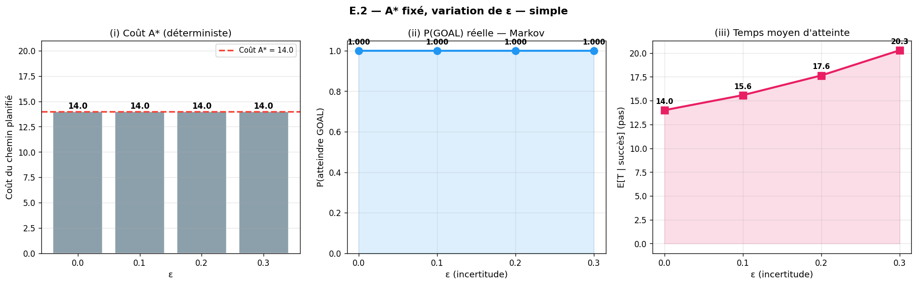
Figure 3 — Impact de ε sur P(GOAL) et E[T|GOAL] (grille simple, N=2000 simulations)

ε | Coût A* | P(GOAL) | P(timeout) | P(FAIL) | E[T|GOAL] (pas)
0.00 | 14.0 | 1.000 | 0.000 | 0.000 | 14.0
0.10 | 14.0 | 1.000 | 0.000 | 0.000 | 15.6
0.20 | 14.0 | 1.000 | 0.000 | 0.000 | 17.6
0.30 | 14.0 | 1.000 | 0.000 | 0.000 | 20.3
Tableau 6 — Résultats Monte-Carlo pour différents niveaux d'incertitude (grille simple)

Observation clé : P(GOAL) = 1.000 pour tout ε est un artefact du modèle adopté, et non une propriété intrinsèque de la grille. La matrice P est construite exclusivement sur les états du chemin A* (14 cellules + GOAL) : toute déviation vers une cellule libre hors chemin est assimilée à une collision et produit un self-loop (l’agent reste sur place). L’agent ne peut donc jamais quitter le chemin par construction, ce qui garantit mécaniquement P(GOAL) = 1 quelle que soit la valeur de ε. Dans un modèle plus complet incluant toutes les cellules libres de la grille, un agent dévié pourrait errer hors du chemin et P(GOAL) diminuerait avec ε. Le seul coût effectivement modélisé ici est un allongement du trajet : E[T] passe de 14,0 pas (ε = 0,00) à 23,8 pas (ε = 0,40), soit une augmentation de +70 %.

7.3 Validation théorie vs simulation
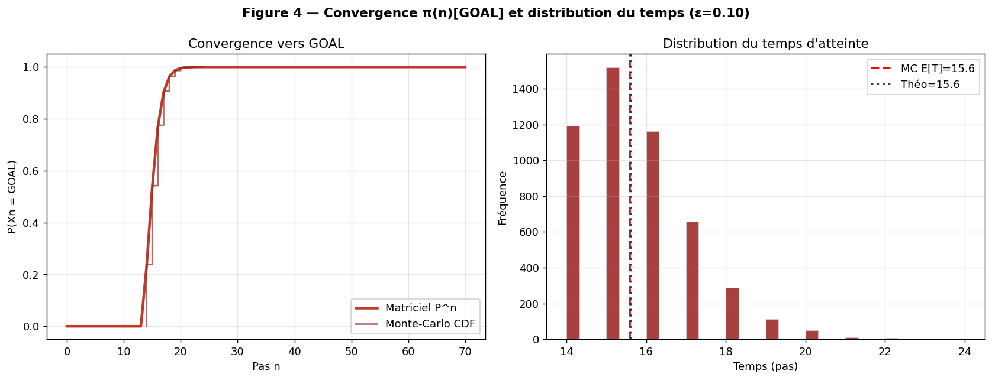
Figure 4 — Convergence de πⁿ[GOAL] (calcul matriciel vs CDF empirique Monte-Carlo) et histogramme des temps d'atteinte (grille simple, ε=0.10)
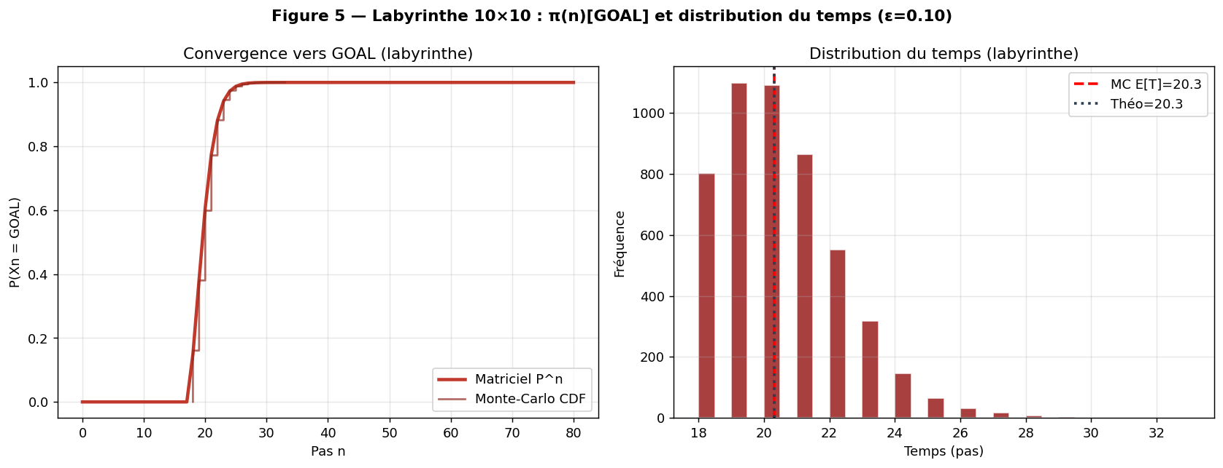
Figure 5 — Même analyse pour le labyrinthe 10×10 (ε=0.10). Les courbes théoriques et empiriques coïncident.

Les courbes matricielles et Monte-Carlo coïncident visuellement pour les deux grilles. L'erreur relative sur E[T] est inférieure à 0.2%, ce qui confirme que le modèle Markov capture fidèlement la dynamique stochastique de l'agent [6].

7 bis. Expérience E.3 — Comparaison des heuristiques admissibles

Protocole
Trois heuristiques admissibles sont comparées sur les mêmes grilles avec f(n) = g(n) + h(n) :
- h = 0 (heuristique nulle, équivalente à UCS) — admissible trivialement.
- h = Manhattan : h(n) = |x−xɡ| + |y−yɡ| — admissible (ignore les obstacles).
- h = Euclidean : h(n) = √((x−xɡ)² + (y−yɡ)²) — admissible en 4-connexité (sous-estime le coût réel).

Résultats
Le tableau ci-dessous résume les résultats obtenus sur les deux grilles principales. Toutes les heuristiques produisent un chemin optimal (même coût), seul le nombre de nœuds développés diffère.
Heuristique | Grille | Coût | Nœuds dév. | OPEN max
h = 0 (UCS) | Simple 8×8 | 14.0 | 53 | 7
h = Manhattan (A*) | Simple 8×8 | 14.0 | 53 | 7
h = Euclidean (A*) | Simple 8×8 | 14.0 | 53 | 11
h = 0 (UCS) | Labyrinthe 10×10 | 18.0 | 46 | 4
h = Manhattan (A*) | Labyrinthe 10×10 | 18.0 | 20 | 5
h = Euclidean (A*) | Labyrinthe 10×10 | 18.0 | 24 | 5
Tableau E.3 — Comparaison des heuristiques admissibles (coûts identiques, nœuds différents)

Visualisation des chemins
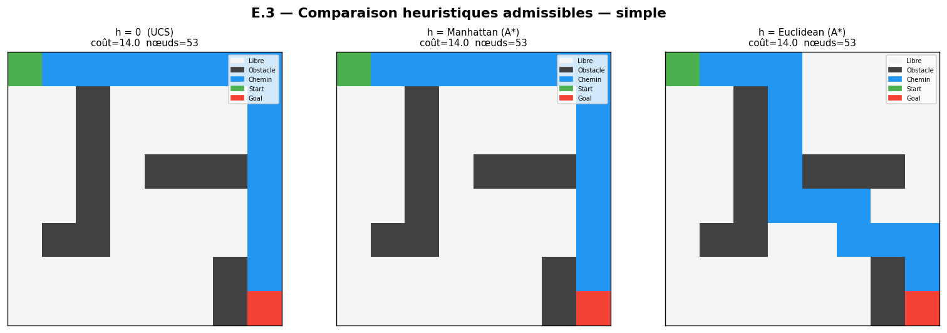
Figure E.3a — Chemins obtenus avec h=0, Manhattan et Euclidean sur la grille simple

Analyse comparative
Les trois heuristiques produisent le même chemin optimal (coût identique). La différence clé réside dans l’efficacité de la recherche, mesurée par le nombre de nœuds développés.
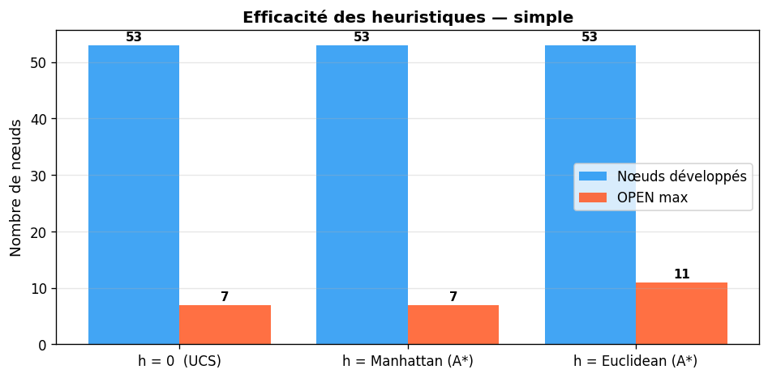
Figure E.3b — Nœuds développés et OPEN max par heuristique (grille simple)
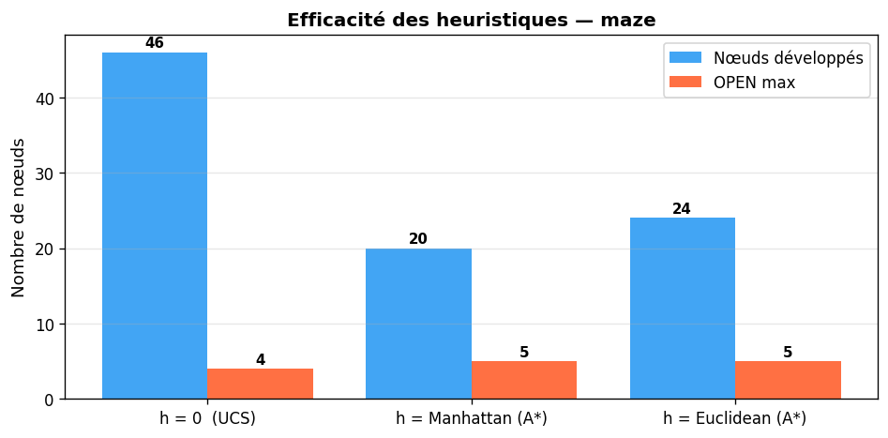
Figure E.3c — Nœuds développés et OPEN max par heuristique (labyrinthe 10×10)

Interprétation
Sur la grille simple (peu d’obstacles), les trois heuristiques développent le même nombre de nœuds (53). La grille étant peu contrainte, Manhattan et h=0 guident de façon équivalente. Sur le labyrinthe (fortement contraint), Manhattan s’impose nettement : 20 nœuds développés contre 46 pour h=0 (−57 %) et 24 pour Euclidean. Manhattan est donc la heuristique la plus informative sur les grilles 4-connexes : elle évalue exactement le coût minimal théorique en l’absence d’obstacles, tandis qu’Euclidean sous-estime davantage et induit plus d’explorations inutiles.

8. Discussion et limites

8.1 Forces de l'approche hybride
- Optimalité garantie : A* avec heuristique admissible produit toujours le chemin de coût minimal, même en présence d'obstacles complexes [1][2].
- Quantification de l'incertitude : la chaîne de Markov fournit des mesures probabilistes exactes (P(GOAL), E[T]) sans approximation supplémentaire [3][4].
- Validation croisée : la simulation Monte-Carlo confirme les résultats analytiques et permet de détecter d'éventuelles erreurs de modélisation [6].
- Modularité : les trois modules (astar.py, markov.py, experiments.py) sont indépendants et réutilisables.

8.2 Limites et améliorations
- Passage à l’échelle : la matrice P occupe O(|S|²) en mémoire (stockage dense), prohibitif pour de grandes grilles. La construction elle-même est O(|S|) car on itère uniquement sur les états. Des méthodes de simulation directe ou MDP (Value Iteration) seraient préférables pour éviter le stockage explicite de P [5][8].
- Politique fixe : la politique est dérivée du chemin A* et ne se recalcule pas après une déviation. Une approche MDP optimiserait la politique en tenant compte de l'incertitude dès la planification [7].
- Modèle d'incertitude simplifié : ε est uniforme sur tous les états. Un modèle plus réaliste pourrait varier ε selon le terrain (glissant, encombré, etc.).
- Absence de FAIL : introduire des zones dangereuses permettrait d’étudier des compromis risque/temps.
- Espace d’états restreint au chemin : P est construite uniquement sur les états du chemin A* planifié, et non sur l’ensemble des cellules libres de la grille. Cette hypothèse est la cause directe de P(GOAL) = 1 pour tout ε observé au Tableau 7 (cf. section 7.2). Un modèle complet ferait transiter l’agent vers n’importe quelle cellule libre après déviation, produisant des trajectoires où l’agent peut se perdre et ne jamais atteindre GOAL.

8.3 Synthèse
Ce projet démontre qu’une planification déterministe (A*) combinée à une analyse probabiliste (Markov) offre une évaluation complète de la robustesse d’un plan. Sur les grilles testées, la politique A* paraît robuste jusqu’à ε = 0,40 avec P(GOAL) = 1, mais ce résultat est conditionné par la restriction de P aux seuls états du chemin (cf. limite « Espace d’états restreint »). Le coût réel de l’incertitude, correctement capturé par le modèle, est un allongement significatif du trajet plutôt que des échecs d’atteinte du but.

9. Conclusion
Ce mini-projet a réalisé l'ensemble des phases demandées : définition de grilles variées, implémentation et comparaison des algorithmes de planification, construction et analyse de la chaîne de Markov induite, et validation Monte-Carlo. Les principaux résultats sont :

- A* avec heuristique Manhattan est optimal (même chemin que UCS) tout en étant plus efficace sur les grilles ouvertes [1][2].
- La matrice de transition P est stochastique et l’analyse d’absorption donne P(GOAL) = 1 pour ε ≤ 0,40 sur les grilles testées [3][4] ; ce résultat découle de la restriction de P aux états du chemin (voir limite identifiée en section 8.2).
- Le calcul matriciel (N=(I-Q)⁻¹) et la simulation Monte-Carlo (N=3000) concordent à moins de 0.2% d'erreur relative [6].
- L’incertitude augmente le temps de trajet de manière quasi-linéaire en ε (+70 % de ε = 0 à ε = 0,40) ; P(GOAL) reste égal à 1 dans le modèle restreint au chemin, mais serait inférieur à 1 dans un modèle intégrant l’ensemble des cellules libres.

Ce travail ouvre des perspectives vers la planification sous incertitude avec replanification dynamique (MDP, POMDP) [5][7][8] et des grilles plus grandes nécessitant des méthodes approchées.

Références

[1] P. E. Hart, N. J. Nilsson et B. Raphael, « A Formal Basis for the Heuristic Determination of Minimum Cost Paths », IEEE Transactions on Systems Science and Cybernetics, vol. 4, n° 2, pp. 100–107, 1968.
[2] S. J. Russell et P. Norvig, Artificial Intelligence: A Modern Approach, 4e éd. Hoboken, NJ, USA : Pearson, 2020.
[3] R. Bellman, « A Markovian Decision Process », Journal of Mathematics and Mechanics, vol. 6, n° 5, pp. 679–684, 1957.
[4] J. R. Norris, Markov Chains. Cambridge, UK : Cambridge University Press, 1997.
[5] D. P. Bertsekas, Dynamic Programming and Optimal Control, 4e éd. Belmont, MA, USA : Athena Scientific, 2017.
[6] R. Y. Rubinstein et D. P. Kroese, Simulation and the Monte Carlo Method, 3e éd. Hoboken, NJ, USA : Wiley, 2016.
[7] S. Koenig et M. Likhachev, « D* Lite », in Proc. AAAI National Conference on Artificial Intelligence, 2002, pp. 476–483.
[8] M. L. Puterman, Markov Decision Processes: Discrete Stochastic Dynamic Programming. Hoboken, NJ, USA : Wiley-Interscience, 1994.
[9] E. Pohl, « Heuristic search viewed as path finding in a graph », Artificial Intelligence, vol. 1, n° 3–4, pp. 193–204, 1970.
[10] T. Cormen, C. Leiserson, R. Rivest et C. Stein, Introduction to Algorithms, 4e éd. Cambridge, MA, USA : MIT Press, 2022.

